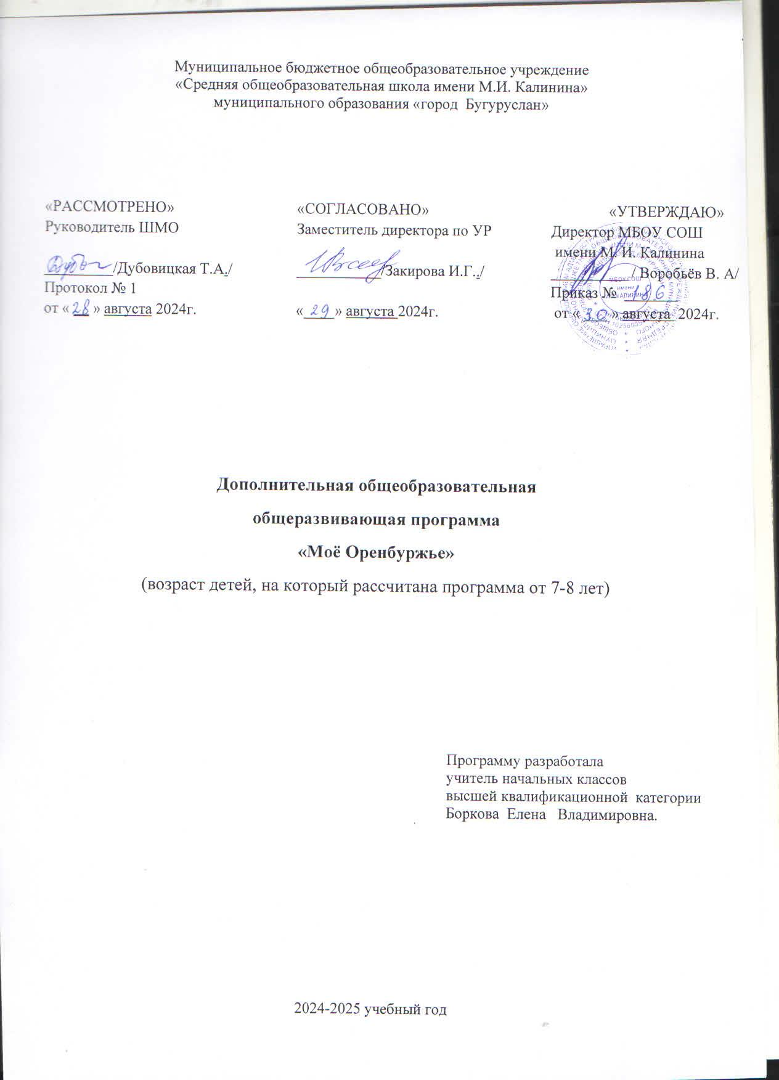

Рабочая программа внеурочной деятельности по курсу «Мое Оренбуржье» разработана в соответствии с требованиями:

* Федерального государственного образовательного стандарта общего начального образования (приказ Министерства образования и науки Российской Федерации № 373 от 6 октября 2009 года «Об утверждении и введении в действие федерального государственного образовательного стандарта общего начального образования»);
* Письма МО и Н РФ от 12.05.2011 № 03-296 «Об организации внеурочной деятельности при введении Федерального образовательного стандарта общего начального образования»;
* Приказ МО и Н РФ от 31.12.2015 г. № 176 «О внесении изменений в Федеральный государственный образовательный стандарт начального общего образования»;
* Основной образовательной программы начального общего образования МБОУ СОШ имени М.И. Калинина г. Бугуруслана;
* Положения о рабочей программе по внеурочной деятельности МБОУ СОШ имени М. И. Калинина г. Бугуруслана.

**Цель реализации данной программы:**

**Цель программы**

• Воспитание гражданина России, патриота своей малой родины, знающего, любящего свой город, почитающего его традиции, испытывающего гордость за вклад своей малой родины в жизнь огромного государства; деятельного гражданина, с активной жизненной позицией, желающего принять непосредственное участие в развитии и процветании своего города; духовно - нравственной личности.

**Задачи:**

• Ознакомление учащихся с историческим прошлым и современной жизнью населения Оренбургской области, родного города Бугуруслана, участием и значением родного края в исторической, политической, экономической и культурной жизни России.

• Развивать познавательные интересы , интеллектуальные и творческие способности учащихся

• Формировать способности и готовности к использованию краеведческих знаний в повседневной жизни.

• Формировать умение овладевать начальными формами исследовательской деятельности, включая умения поиска и работы с информацией.

• Формировать умение овладевать технологией проектной деятельности, умение применять данную технологию в самостоятельной работе

• Выявлять одаренных детей, склонных к научно-исследовательской работе, предоставление им возможностей для реализации своих способностей.

• Воспитывать гражданские качеств личности младшего школьника; его патриотического отношения к России и своему городу;

•Формировать личностно-ценностное отношение и побуждение деятельной любви к родному месту проживания

• Укреплять родственные и семейные связи через погружение в историю жизни своей семьи, почитание семейных традиций для укрепления отношений между представителями разных поколений

•Воспитывать растущего человека в поле родной культуры, в духовную атмосферу того места, с которого начинается его судьба

• Воспитывать у школьников патриотизм, бережное отношение к природному и духовному наследию родного края.

Данная программа дает возможность школьникам шире познакомиться с родным краем, глубже понять особенности его природы, истории и культуры, приобщиться к исследовательской деятельности, имеющей общественное значение и

практическую ценность, принять участие в созидательной деятельности, развивать свои творческие способности.

**1. Результаты освоения курса внеурочной деятельности**

***Регулятивные:***

Выпускник научится:

планировать свои действия в соответствии с поставленной целью и условиями ее реализации; выполнять учебные действия в материализованной, речевой и мыслительной форме; проявлять инициативу действия в учебном сотрудничестве;

самостоятельно оценивать правильность выполнения задания при подготовке к сообщению, презентации, конференции; использовать внешнюю и внутреннюю речь для целеполагания, планирования и регуляции своей деятельности.

Выпускник получит возможность:

уметь анализировать и синтезировать необходимую информацию; в сотрудничестве с учителем ставить новые учебные задачи, цели;

самостоятельно адекватно оценивать правильность выполнения действия при работе над проектом, исследованием, конференцией; вносить необходимые изменения в исполнение, как по ходу его реализации, так и в конце действия.

***Познавательные:***

Выпускник научится:

используя дополнительные источники информации, находить факты, относящиеся к образу жизни, обычаям и верованиям наших предков;

на основе имеющих знаний отличать реальные исторические факты от вымыслов;

узнавать символику города;

описывать достопримечательности г. Бугуруслана;

использовать различные справочные издания (словари, энциклопедии т. д.) и литературу о нашем городе, достопримечательностях, людях с целью поиска и извлечения познавательной информации;

осуществлять расширенный поиск информации с использованием ресурсов домашней и школьной библиотек;

использовать знаково-символические средства, в том числе модели и схемы при работе с картой контурной, картой Оренбургской области

работать с атласом, глобусом и картой; находить на карте свой край и город; устанавливать причинно-следственные связи;

строить рассуждения в форме связи простых суждений об объекте, его строении, свойствах и связях; устанавливать аналогии.

Выпускник получит возможность:самостоятельно подбирать литературу по теме;

осуществлять расширенный поиск информации с использованием ресурсов библиотек города, архивов и Интернета; работать в семейных архивах.

***Личностные:***

ориентироваться в важнейших для региона событиях и фактах прошлого и настоящего; оценивать их возможное влияние на будущее;

приобретет способность к самооценке на основе критерия успешности учебной деятельности;

научится ориентироваться в нравственном содержании и смысле поступков, как собственных, так и окружающих людей; приобретет способность развить в себе этические чувства - стыда, вины, совести - как регуляторов морального поведения.

Выпускник получит возможность для формирования:

основ гражданской идентичности личности в форме осознания «Я» как гражданин г. Бугуруслана, чувства сопричастности и гордости за свой город..

мотивации учебной деятельности, включающей социальные, учебно-познавательные, внешние и внутренние мотивы; эстетических чувств на основе знакомства с национальной культурой Оренбуржья; чувства гордости за свой город, за успехи своих земляков; эмпатии, как понимания и сопереживания чувствам других людей.

***Коммуникативные:***

Выпускник научится:

понимать различные позиции других людей, отличные от собственной; ориентироваться на позицию партнера в общении;

учитывать разные мнения и стремление к координации различных позиций в сотрудничестве.

Выпускник получит возможность:

- готовить и выступать с сообщениями;

-формировать навыки коллективной и организаторской деятельности;

- наблюдать и описывать проявления богатства внутреннего мира человека в его созидательной деятельности на благо семьи, в интересах школы, профессионального сообщества края;

- аргументировать свое мнение, координировать его с позициями партнеров при выработке общего решения в совместной деятельности.

Курс ориентирован на систематическую проектную деятельность младших школьников,он органично сочетает творческую проектную деятельностью и систематическое освоение содержания курса. Формы организации занятий по курсу «Моё Оренбуржье» во внеурочной деятельности могут быть разнообразными. Все это способствует развитию интеллекта и сферы чувств детей.

**2. Содержание программы внеурочной деятельности«Моё Оренбуржье»**

**Количество часов программы внеурочной деятельности**

**и их место в учебном плане**

|  |  |  |  |  |  |  |  |
| --- | --- | --- | --- | --- | --- | --- | --- |
| № | Содержание разделов | 1 кл | 2 кл | 3 кл | 4 кл | Всего | Характеристика деятельности |
| 1 | Я и моя семья. Наша школа. Родной город. Будем жить в ладу с природой. | **17** |  |  |  | **17** | **Убеждать** учащихся в том, что настоящий гражданин любит свою Родину и гордится ею, изучает её историко-культурное, духовное наследие, верен своему гражданскому долгу и готов к защите Отечества;  **Воспитывать** высокий уровень самосознания, самодисциплина, понимание учащимися ценности человеческой жизни, справедливости, бескорыстия, уважения человеческого достоинства, милосердия, доброжелательности, способности к сопереживанию, умение видеть прекрасное в окружающей жизни; **Формировать** у подрастающего поколения чувства российского патриотизма, умение находить взаимосвязь между человеком и обществом. **Формировать** представление о качествах и достоинствах женщин и мужчин, о роли детей в семье; сформирована правовая грамотность школьника; дети должны заботиться о своей семье, помогать взрослым, не создавать конфликтов, уметь держать данное слово. **Знать:** историко-культурное, духовное наследие своей страны. **Уметь:** применять полученные знания на практике; работать с дополнительной литературой, наглядными пособиями;  **Формировать** собственную позицию;  вырабатывать и отстаивать свою точку зрения. |
| 2 | Земля отцов - моя земля. Природа родного края. Труд и быт жителей области. Населённые пункты Оренбуржья. |  | **17** |  |  | **17** |
| 3 | Культурное наследие Оренбуржья. Без прошлого нет настоящего. Оренбургскому роду нет переводу. |  |  | **17** |  | **17** |
| 4 | Культура родного города. Земля отцов - моя земля. Жизнь дана на добрые дела. |  |  |  | **17** | **17** |
|  |  |  |  |  |  |  |

**1 класс**

Программа первого года обучения предполагает формирование понятий о малой родине, воспитание любви к родному дому, семье, школе, городу, в котором живёшь. Важнейшая задача: познакомить детей с их окружением (дома, улицы, природа). Среда обитания и человек неразрывно связаны; необходимо для собственного блага и блага других людей грамотно взаимодействовать с окружающим микромиром. Содержание раздела содействует формированию практических умений ориентироваться в окружающем мире (умение определить свой адрес, найти нужный адрес); этики поведения, взаимоотношений детей и взрослых, показывает разнообразие профессий, дает понятие родственных отношений в семье, знакомит с городом. При подготовке к урокам учитель предлагает детям заранее побеседовать с родителями, бабушками и дедушками, выяснить, какие традиции существуют в семье, как складываются взаимоотношения старшего поколения и младших, какие праздники отмечают дома. Дети рассказывают об этом всему классу, больше открываются друг другу. Данный прием способствует формированию у детей уважительного отношения к своей семье, развитию интереса к истории жизни семьи. Проводится беседа о том, какие домашние животные живут рядом с человеком, давно ли человек одомашнил некоторых из них. Рассказывают о своих домашних любимцах, о том, как о них заботятся, какую радость общения дают они человеку, комментируют принесенные иллюстрации, показывают друг другу книги о животных, фотографии.

**2 класс**

Программа второго класса представляет собой курс «Природа Оренбургской области». Любой уголок нашей необъятной страны по-своему интересен и привлекателен. Каждое местечко, будь оно даже в самой глухой провинции, наверняка чем-то мило и дорого его жителям. Одной из самых главных достопримечательностей является природа. Данная программа раскрывает перед ребёнком мир неповторимой природы. Темы, включённые в курс, учитывают особенности восприятия и мышления младших школьников. Введение на начальном этапе изучения природных процессов в пропедевтическом курсе природоведения позволяет заложить у детей устойчивый интерес к родной природе, потребность в активно практической работе по охране растений и животных своего края, стремление к общению с окружающей действительностью, к познанию ее тайн.

Желательно, чтобы во всех тематических уроках присутствовал колорит русской зимы. Ребята должны пережить радостные события и рассказать об этом в классе: первый снег, встреча с чародейкою-зимою в заколдованном зимнем лесу, парке красота заиндевевших деревьев в городе, праздник зимы в городе, где они живут.

Необходимо довести до сознания каждого, что дикая природа в опасности, и в значительной степени – по вине людей. В младших классах большое значение имеет освещение вопросов бережного отношения к природе на эмоциональном уровне, чтобы вызвать сопереживание детей. Учитель и дети подбирают и демонстрируют яркий иллюстративный материал о бедах природы: загрязнении реки и гибели птиц, рыб, других мелких животных, отравлении рыб в реках, куда стекают ядовитые промышленные отходы, хищнической вырубке лесов и т.д.

**3 класс**

Основное направление краеведения в 3 классе – литературно-художественное. Дети знакомятся с творчеством выдающихся людей нашего края – поэтов, писателей, художников. Главная цель – расширение кругозора учащихся, пополнение знаний об истории Оренбургской области, её людях, литературе, искусстве, спорте родного края. Задача курса – воспитывать нравственные качества личности: чувство уважения к людям и истории родного края, чувство гордости за своих земляков.

**4 класс**

Программа 4 класса имеет историческое направление и нацелена на расширение знаний ребёнка об истории малой родины. Дети знакомятся с государственной символикой. Знакомство с этапами становления родного города, с историческими событиями.

**Основные виды деятельности:** проведение викторин, выставок рисунков, поделок, фотографий, сбор гербария, создание проектов, проведение исследований, написание мини-сочинений, мини-газет, создание электронных презентаций, участие в акциях по сохранению природы родного края, коллективно-творческие дела.

**Формы проведения:** рассказ, демонстрация, чтение информационных текстов, экскурсия; практическое занятие, викторина, консультация проблемная лекция, работа в музеях, встречи с участниками исторических событий, индивидуальная работа над проектом.

**Формы контроля:** В качестве основных форм при освоении данной программы рекомендуются следующие формы контроля: непосредственное участие младших школьников в:

- праздниках;

- конкурсах;

- олимпиадах;

- концертах;

- социальных проектах (коллективных творческих делах)

Устные выступления учащихся (подготовка сообщений и выступления с докладом). Анализ продуктов творческой деятельности ребенка.

Основным критерием результативности занятий по внеурочной деятельности «Моё Оренбуржье» выступает критерий сформированности у младших школьников эмоционально-ценностного отношения к истории, культуре и традициям малой родины, показателями которого можно считать:

- наличие устойчивого интереса к процессу освоения культурно-исторического наследия; активная познавательная позиция младшего школьника; участие в различных проектах, конференциях, исследованиях, конкурсах;

- широкая информированность (общая осведомленность, высокий уровень возрастной эрудиции ребенка);

- овладение опытом самостоятельной творческой деятельности, связанной с изучением родного края (художественной, изобразительной, музыкальной, театрализованной деятельности, сочинительством)

- овладение опытом исследовательской и проектной деятельности

**Тематическое планирование.**

**1 класс (17 часа)**

|  |  |  |
| --- | --- | --- |
| **№**  раздела | Название раздела | Колич. часов |
| 1. | Моя школа | 2 |
| 2. | Я и моя семья | 2 |
| 3. | Будем жить в ладу с природой. | 6 |
| 4 | Наш город | 4 |
| 5 | Люди нашего края | 2 |
| 6 | Итоговое занятие | 1 |
|  | Итого: | 17 часа |

**3. КАЛЕНДАРНО-ТЕМАТИЧЕСКОЕ ПЛАНИРОВАНИЕ**

Количество часов:

всего в год –17 часа;

в неделю - 1 час

|  |  |  |  |  |  |
| --- | --- | --- | --- | --- | --- |
| №  урока | **Тема** | **Планируемые результаты** | | | **Дата** |
| **Предметные** | **Метапредметные** | **Личностные** |
| **«Моя школа» (2ч)** | | | | | |
| 1 | Моя школа – мой дом. | Осуществлять сравнение, устанавливать причинно-следственные связи. Определять, в каких источниках можно найти необходимую информацию | Уметь корректировать, т.е. вносить изменения в способ действия, в случае расхождения с правилом, эталоном | Формировать внутреннюю позицию школьника на уровне положительного отношения к школе. |  |
| 2 | Правила поведения в школе. | Извлечение необходимой информации, анализ информации. |  |  |  |
| **«Я и моя семья» (2 ч)** | | | | | |
| 3 | Мои увлечения. | Умение составить рассказ о себе и своих увлечениях | Уметь слушать и вступать в диалог. Ставить вопросы, обращаться за помощью, формулировать свои затруднения. | Формировать мотив, реализующий потребность в социально значимой и социально оцениваемой деятельности. |  |
| 4 | Мой дом. Мой двор. Моя улица. Безопасный путь от дома до школы. | Определять, в каких источниках можно найти необходимую информацию. Контролировать и оценивать процесс и результат деятельности.. | Умение осознанно и произвольно строить речевое высказывание Контролировать и оценивать процесс и результат деятельности. |  |
| **«Наш город» (4 ч)** | | | | | |
| 5 | Имя моего города. Где мы живем. Обзорная экскурсия по городу. | Извлечение необходимой информации, анализ информации. | Задавать вопросы, необходимые для организации собственной деятельности. | Готовность и способность к саморазвитию. Ощущение уважения к истории, к культуре своего народа. |  |
| 6 | Символы нашего города. | Знать: герб и гимн нашего города | Добывать новые знания: находить ответы на вопросы, используя учебник, свой жизненный опыт и информацию, полученную на уроке. |  |
| 7 | Достопримечательности города. | Расширить знания о памятных местах и достопримечательностях города. | Добывать новые знания: находить ответы на вопросы, используя учебник, свой жизненный опыт и информацию, полученную на уроке. | Ощущение уважения к истории, к памятникам города |  |
| 8 | Проектная работа. Конкурс рисунков «Наш город». | Расширить знания о памятных местах и достопримечательностях города. | Определять, в каких источниках можно найти необходимую информацию  Контролировать и оценивать процесс и результат деятельности. | Готовность и способность к саморазвитию. Эстетические потребности, ценности и чувства. |  |
| **«Будем жить в ладу с природой» (6 ч)** | | | | | |
| 9 | Красота природы родного края. | Преобразовывать информацию из одной формы в другую: составлять рассказы на основе простейших моделей (предметных, рисунков, схематических рисунков, схем); находить и формулировать решение задачи с помощью простейших моделей (предметных, рисунков, схематических рисунков). | Определять общую цель и пути её достижения.  Договариваться о распределении функции и ролей в совместной деятельности.  Предлагать помощь и сотрудничество. | Готовность и способность к саморазвитию. Эстетические потребности, ценности и чувства |  |
| 10 | Растения нашего края. | Познакомиться с разнообразием животного и растительного мира оренбургской области. Построение рассуждения. | Осуществлять сравнение, устанавливать причинно-следственные связи. Определять, в каких источниках можно найти необходимую информацию | Уважение к своему народу, родине. Освоение личностного смысла учения, желания учиться |  |
| 11 | Полезные ископаемые. Какие полезные ископаемые добывают в нашем крае. | Расширить знания о полезных ископаемых края. | Умение осознанно и произвольно строить речевое высказывание Контролировать и оценивать процесс и результат деятельности. | Готовность и способность к саморазвитию. Ощущение уважения к истории, к культуре своего народа |  |
| 12 | Первая нефть Бугуруслана. | Расширить представления о первой добычи нефти в Бугуруслане |  |
| 13 | Сельское хозяйство. Что растет на полях нашего края. | Рассматривание гербарных экземпляров культурных растений встречающихся на территории края. Загадки о растениях поля. | Удерживать цель деятельности до получения результата. Соотносить выполненное задание с предложенным образцом | Готовность и способность к саморазвитию. Эстетические потребности, ценности и чувства. |  |
| 14 | Игра-викторина «Что я знаю о своем крае?" | Составлять простой план деятельности, находить нужную информацию, наблюдать и делать выводы | Планировать свои действия в соответствии с поставленной задачей . Допускать возможность существования различных точек зрения . Задавать вопросы | Целостный, социально ориентированный взгляд на мир в единстве и разнообразии природы, народов, культур. |  |
| **«Люди нашего края» ( 2 ч)** | | | | | |
| 15 | Люди, прославившие наш город. | Расширить сведения о людях, прославивших наш город: художники, актеры, писатели, поэты | Планировать свои действия в соответствии с поставленной задачей  Устанавливать соответствие предметной и символической модели  Применять установленные правила в планировании способа решения.Использовать речь для регуляции своего действия. | Понимание возможности различных позиций и точек зрения на какой – либо предмет и вопрос.  Умение договариваться, находить общее решение  Формировать адекватное понимание причин успешности или неуспешности учебной деятельности. |  |
| 16 | Наши земляки в годы Великой Отечественной войны. Экскурсия к мемориалу памяти. Монумент «Вечная Слава». | Умение осознанно и произвольно строить речевое высказывание Контролировать и оценивать процесс и результат деятельности. Расширение знаний о земляках – героях ВОВ, город Бугуруслан в годы ВОВ. | Планировать свои действия в соответствии с поставленной задачей |  |
| **Итоговое занятие (1 ч)** | | | | | |
| 17 | Люблю тебя, мой край родной! (итоговое занятие). | Обобщение знаний о родном крае. Умение осознанно и произвольно строить речевое высказывание | Применять установленные правила в планировании способа решения. Использовать речь для регуляции своего действия. | Формировать адекватное понимание причин успешности или неуспешности учебной деятельности. |  |